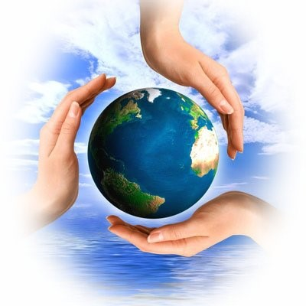

ЧЕЛОВЕК ПРИРОДЕ ДРУГ-
ПУСТЬ УЗНАЮТ ВСЕ ВОКРУГ

Бережное отношение к природе всегда считалось общечеловеческой ценностью

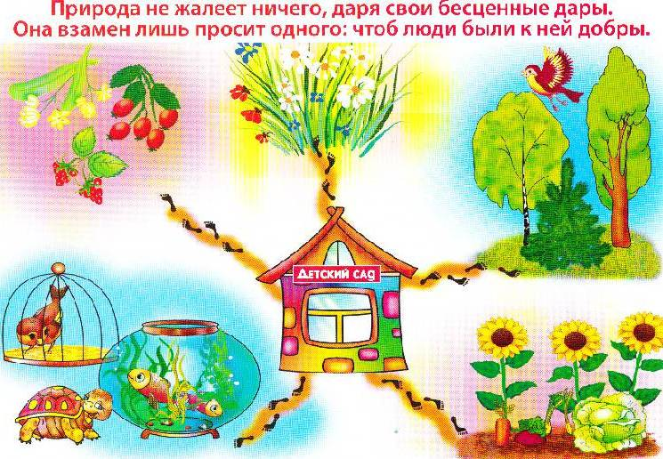
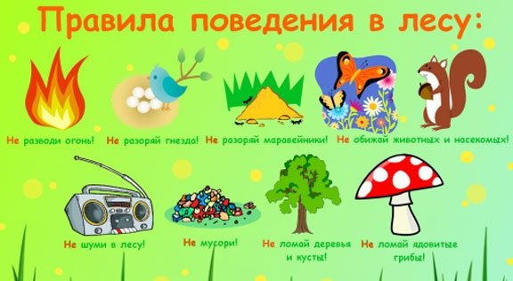

Каждый человек с раннего детства должен соблюдать правила общения с природой, сохранять в чистоте и порядке города и села нашей страны

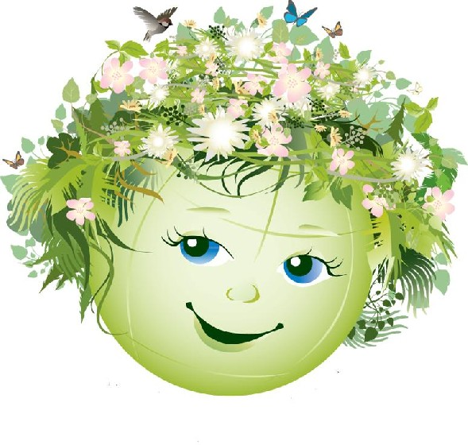
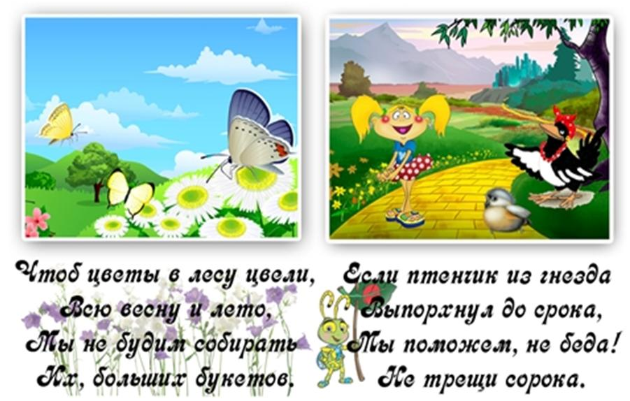

По тому, как общество относится к природе,
оценивается уровень его культуры

Уважаемые мамы и папы, задумайтесь на минуту о значимости природы и попробуйте ответить на следующие вопросы:
«Ребенок ломает ветку дерева. Ваши действия»
«Ребенок бросил мусор на улице. Ваши действия?»
«Ребенок увидел много красивых цветов и бежит их сорвать. Как его остановить, что бы он этого не сделал?»

Детей с раннего возраста необходимо знакомить с правилами поведения в природе!!!

